Нагорный Степан ИА-131

Курс «Архитектура вычислительных систем»

Лабораторная работа № 3

**Тема:** Сетевое взаимодействие в контейнерах.

**а)** Запустить в контейнере веб сервер. Допускается использовать готовые образы. Примеры веб-серверов - nginx, apache, примеры из boost.asio).  
**б)** Разрешить доступ к веб-серверу внутри контейнера из других сетей (--publish).  
**в)** Используя сетевой бенчмарк (например, Apache Benchmark, ab) провести нагрузочное тестирование веб-сервера.

Выполнение задания:

В командной строке прописываем команду “docker run -d -p [0.0.0.0:80](https://0.0.0.0:80/):80 nginx”

Эта строка запускает контейнер Docker с образом Nginx в фоновом режиме с пробросом портов

Далее запускаем бенчмарк “ab -n 30000 -c 1020 <http://localhost/>”

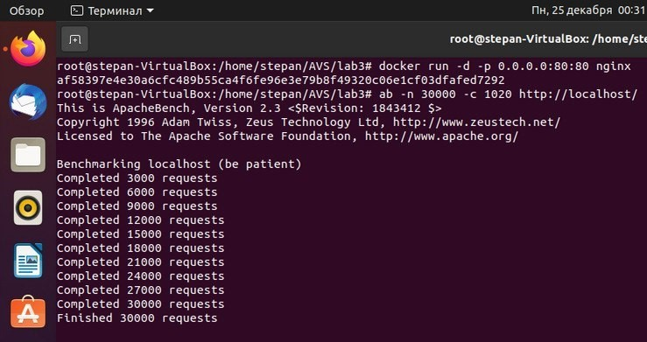

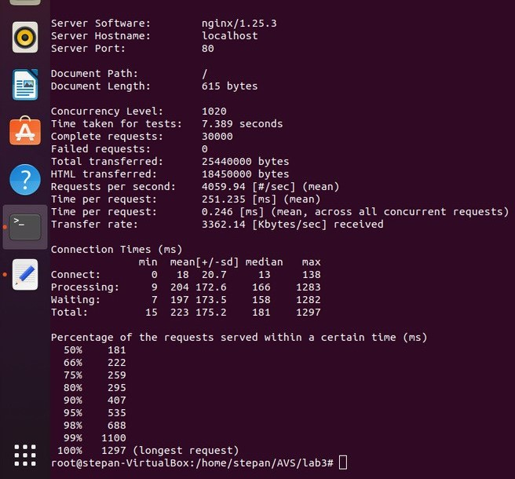

Дополнительное задание:

“Найти при каком максимальном нагрузочном значении будет Failed requests: 0”

Макс. нагрузочное значение также нашел через бенчмарк.

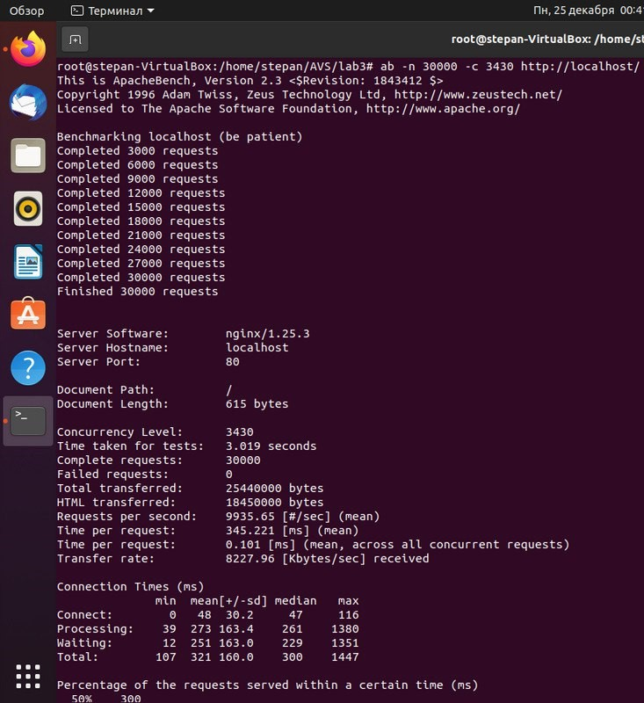

Оно равняется 3430.